**代理IP程序使用手册**

#### 安装数据库

##### **安装redis数据库（windows系统）**

找到代理IP工具文件夹中的Redis-x64-3.2.100.zip，解压到你的目录中，这里解压到E:\soft\Redis-x64-3.2.100。如下图所示：

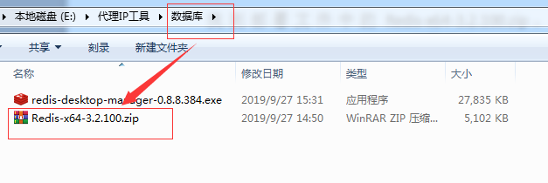

解压出目录如下图所示：

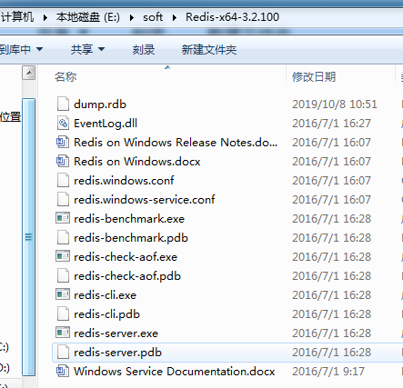

**安装redis:**

打开cmd进入到redis解压目录，图中所示为E:\soft\Redis-x64-3.2.100，

执行以下标红色字体的命令：

redis-server.exe --service-install redis.windows.conf

如下图所示表示安装成功。

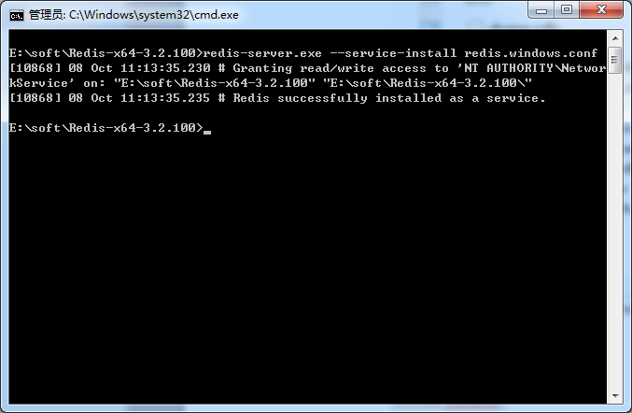

**开启redis服务：**

打开cmd进入到redis解压目录，图中所示为E:\soft\Redis-x64-3.2.100，

执行以下标红色字体的命令：

redis-server --service-start

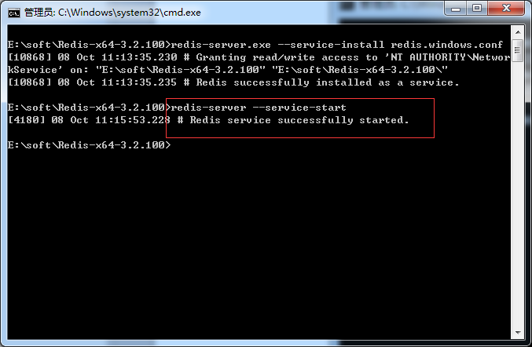

这是计算机服务中会出现redis服务已启动，如下图所示：

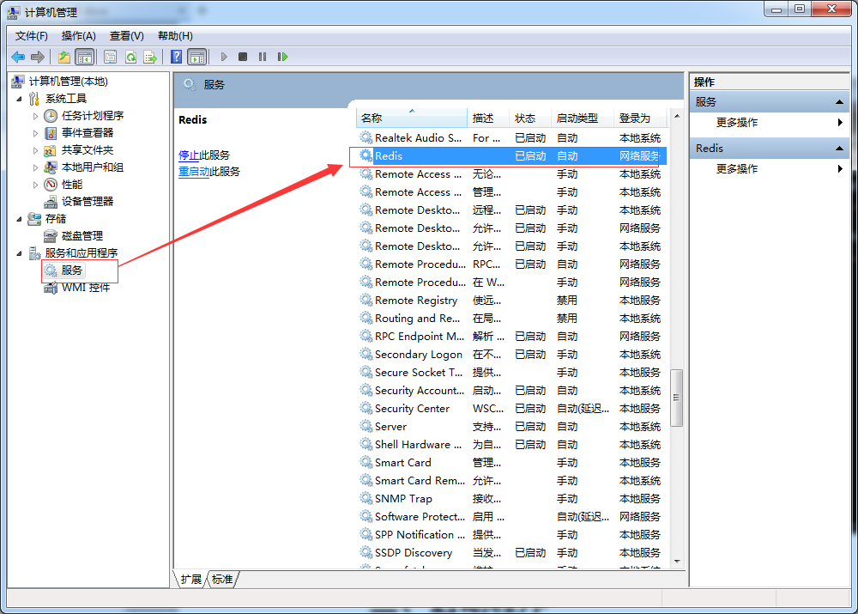

##### **安装redis桌面管理端（可选）**

双击如下图所示代理IP工具文件夹中的redis-desktop-manager-0.8.8.384.exe

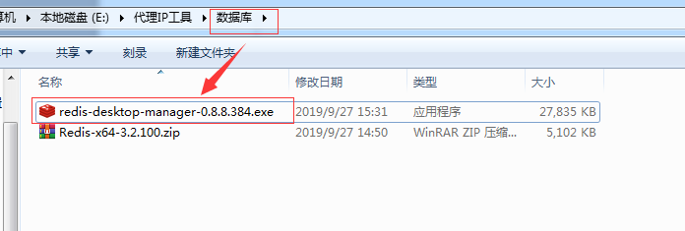

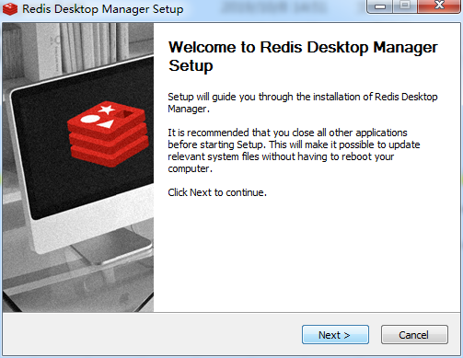

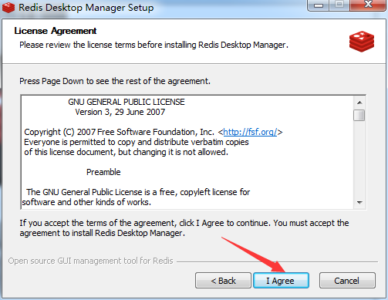

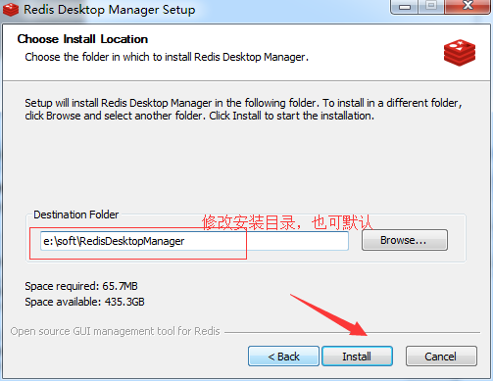

安装成功后打开如下图所示：

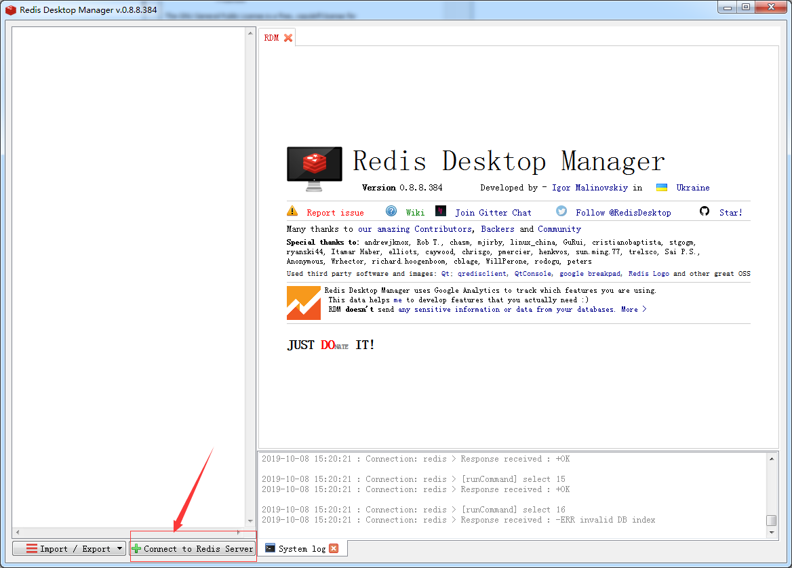

点击connect to redis server配置连接，如下图所示：

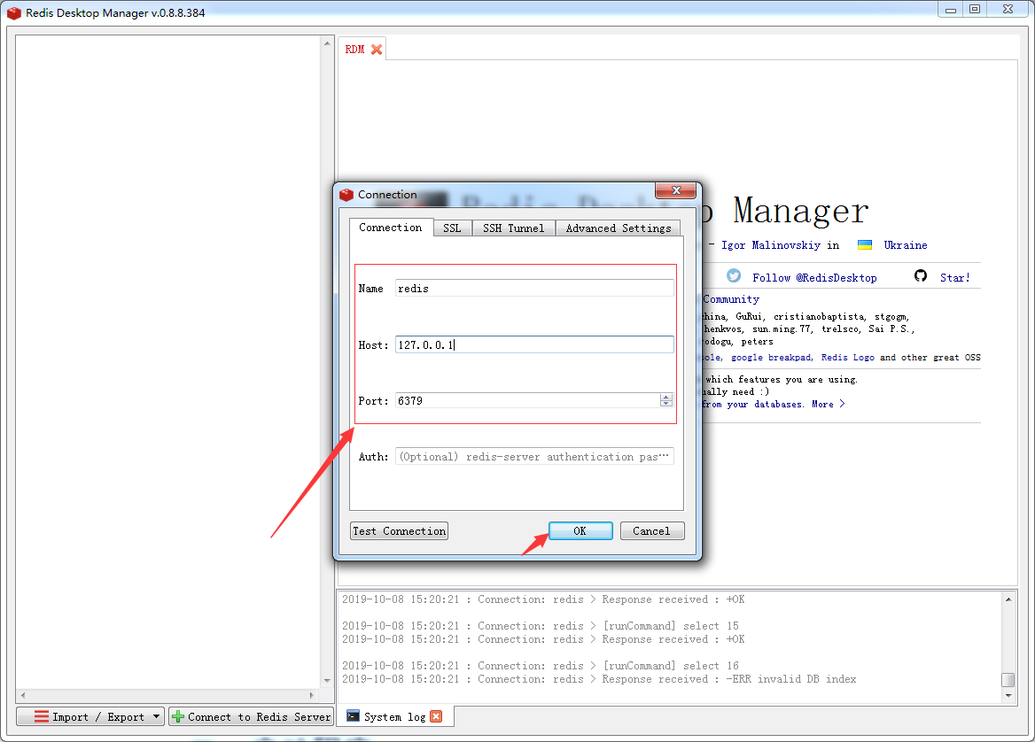

点击redis中的db1就可以看到redis中保存的代理ip了，如下图所示：

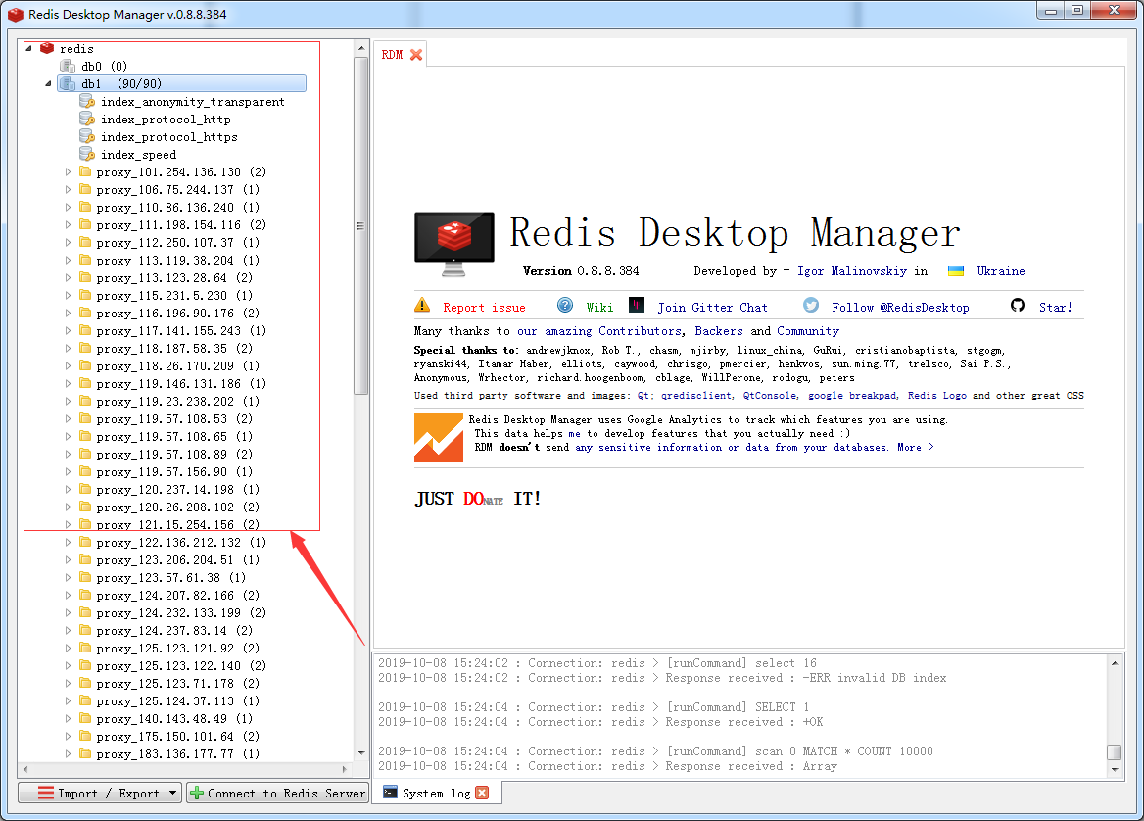

#### **启动代理IP程序**

找到代理IP工具文件夹中如图所示的文件，双击启动代理IP程序。如下图所示：

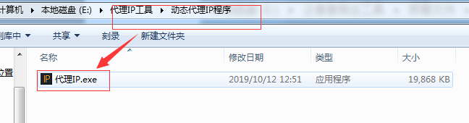

运行程序如下图：

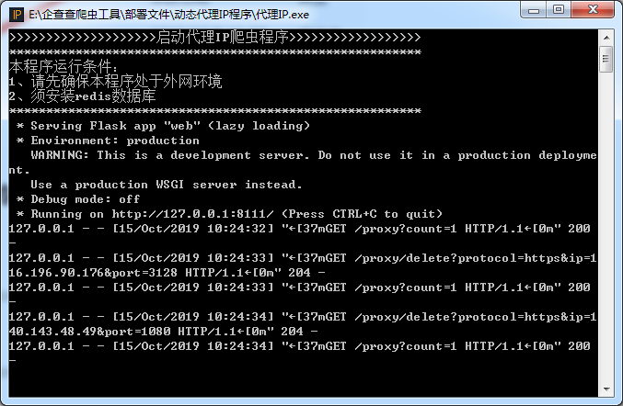

#### **API**

##### 获取代理

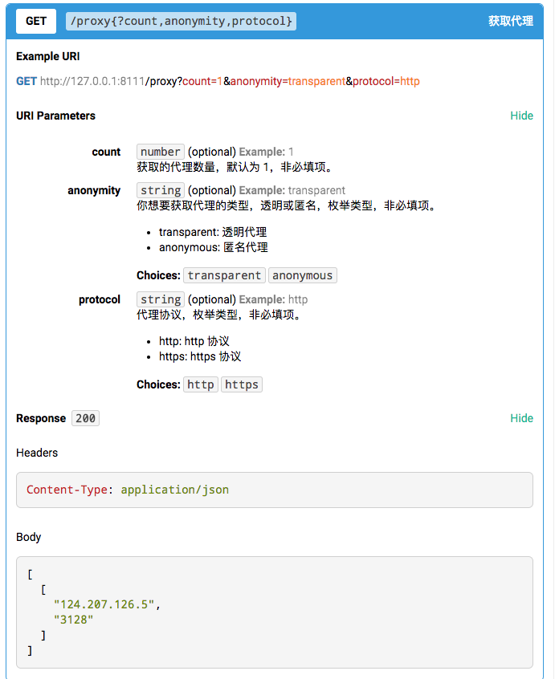

##### 删除代理

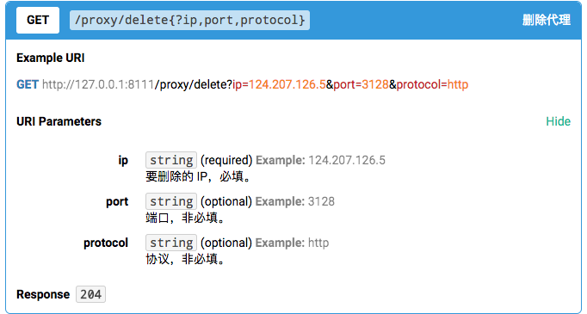

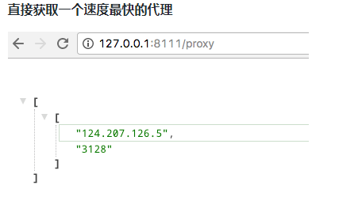

#### **redis常用命令**

开启redis服务：

redis-server --service-start

卸载redis服务：

redis-server --service-uninstall

停止redis服务：

redis-server --service-stop